第37章 Django 后台
django的后台我们只要加少些代码，就可以实现强大的功能。与后台相关文件：每个app中的 admin.py 文件与后台相关。
一、新建一个 名称为 zqxt_admin 的项目
django-admin.py startproject zqxt_admin
二、新建一个 叫做 blog 的app
# 进入 zqxt_admin 文件夹
cd zqxt_admin
# 创建 blog 这个 app
python manage.py startapp blog
注意：不同版本的 Django 创建 project 和 app 出来的文件会有一些不同
三、修改 blog 文件夹中的 models.py
# coding:utf-8
from django.db import models
class Article(models.Model):
title = models.CharField(u'标题', max_length=256)
content = models.TextField(u'内容')
pub_date = models.DateTimeField(u'发表时间', auto_now_add=True, editable = True)
update_time = models.DateTimeField(u'更新时间',auto_now=True, null=True)

四、把 blog 加入到settings.py中的INSTALLED_APPS中
INSTALLED_APPS = [
'django.contrib.admin',
'django.contrib.auth',
'django.contrib.contenttypes',
'django.contrib.sessions',
'django.contrib.messages',
'django.contrib.staticfiles',
'blog',
]
提示：INSTALLED_APPS 是一个元组，每次加入新的app的时候，在后面都加一个逗号，这是一个好习惯。

五、同步所有的数据表
# 进入包含有 manage.py 的文件夹
python manage.py makemigrations
python manage.py migrate
六、在DOS窗口下建立超级用户：
python manage.py createsuperuser
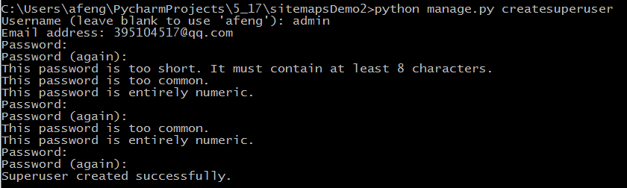

七、修改 admin.py
进入 blog 文件夹，修改 admin.py 文件（如果没有新建一个），内容如下
from django.contrib import admin
from .models import Article
admin.site.register(Article)
只需要这三行代码，我们就可以拥有一个强大的后台！
提示：urls.py中关于 admin的已经默认开启
url(r'^admin/', admin.site.urls),

八、打开 开发服务器
python manage.py runserver
# 如果提示 8000 端口已经被占用，可以用 python manage.py runserver 8001 以此类推
访问 http://localhost:8000/admin/ 输入设定的帐号和密码, 就可以看到：
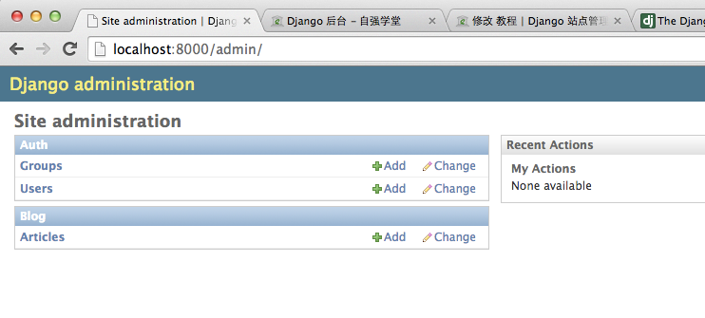
点击 Articles，动手输入 添加几篇文章，就可以看到：
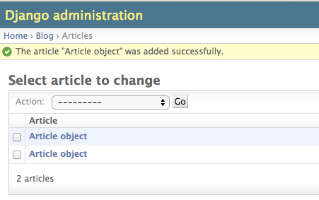
我们会发现所有的文章都是叫 Article object，这样肯定不好，比如我们要修改，如何知道要修改哪个呢？
我们修改一下 blog 中的models.py，在class Article中加入方法：
加入 def __unicode__(self):# 在Python3中用 __str__ 代替 __unicode__
return self.title
我们加了一个 __unicode__ 函数，刷新后台网页，会看到：
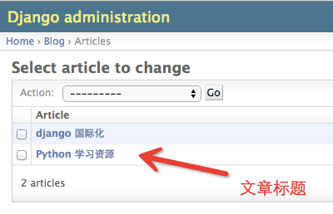
所以推荐定义 Model 的时候 写一个 __str__ 函数(或 __str__函数)
技能提升：如何兼容python2.x和python3.x呢？
# coding:utf-8
from __future__ import unicode_literals
from django.db import models
from django.utils.encoding import python_2_unicode_compatible
@python_2_unicode_compatible
class Article(models.Model):
title = models.CharField('标题', max_length=256)
content = models.TextField('内容')
pub_date = models.DateTimeField('发表时间', auto_now_add=True, editable = True)
update_time = models.DateTimeField('更新时间',auto_now=True, null=True)
def __str__(self):
return self.title
python_2_unicode_compatible 会自动做一些处理去适应python不同的版本，本例中的 unicode_literals 可以让python2.x 也像 python3 那个处理 unicode 字符，以便有更好地兼容性。
八、在列表显示与字段相关的其它内容
后台已经基本上做出来了，可是如果我们还需要显示一些其它的fields，如何做呢？在admin.py中添加
from django.contrib import admin
from .models import Article
class ArticleAdmin(admin.ModelAdmin):
list_display = ('title','pub_date','update_time',)
admin.site.register(Article,ArticleAdmin)
list_display 就是来配置要显示的字段的。
启动服务器，页面也显示了该文章的其他字段内容。
list_display可以也可以显示字段相关的内容
在models.py添加如下内容：
class Person(models.Model):
first_name = models.CharField(max_length=50)
last_name = models.CharField(max_length=50)
def my_property(self):
return self.first_name + ' ' + self.last_name
my_property.short_description = "Full name of the person"
full_name = property(my_property)
在admin.py中添加
class PersonAdmin(admin.ModelAdmin):
list_display = ('full_name',)
admin.site.register(Person, PersonAdmin)
因为加了一个Person模型，所以同步所有的数据表
# 进入包含有 manage.py 的文件夹
python manage.py makemigrations
python manage.py migrate
刷新页面：
